政府采购
供应商操作手册
目录
一、 系统前期准备 2
1.1、 系统地址及登录 2
1.1.1、 系统地址 2
1.2、 浏览器配置 3
1.2.1、 Internet选项 3
1.2.2、 关闭拦截工具 7
1.2.3、 设置兼容性模式 7
1.3、 驱动安装说明 9
1.3.1、 驱动下载 9
1.3.2、 安装驱动程序 9
1.4、 证书工具 12
1.4.1、 修改口令 12
二、 采购业务 13
2.1、 网上报名 13
2.2、 采购文件下载 15
2.3、 网上提问 16
2.4、 答疑文件下载 17
2.5、 制作投标文件 18
2.6、 上传投标文件 19

系统前期准备

系统地址及登录

系统地址
陕西省公共资源交易平台网站域名是：http://www.sxggzyjy.cn/
会员单位用IE浏览器输入该上述网址后进入下图页面：
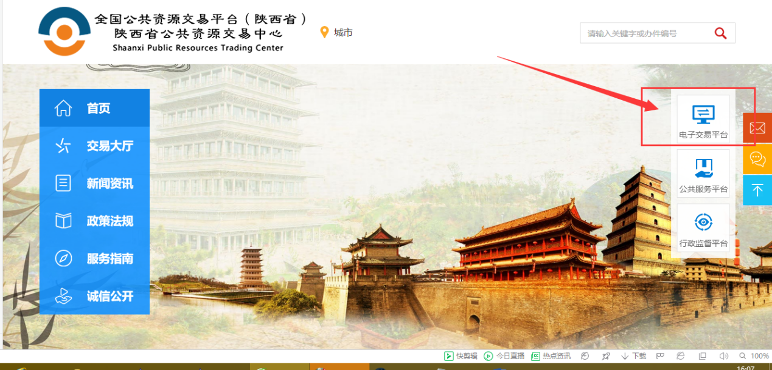

然后点击“电子交易平台”，进入业务系统选择界面。

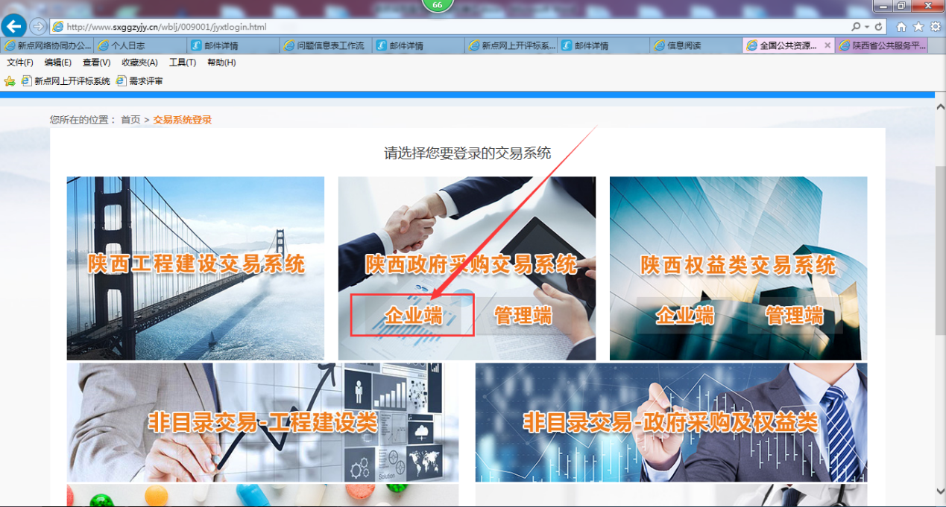

然后点击“陕西省政府采购交易系统-企业端”，进入企业端系统登录界面。

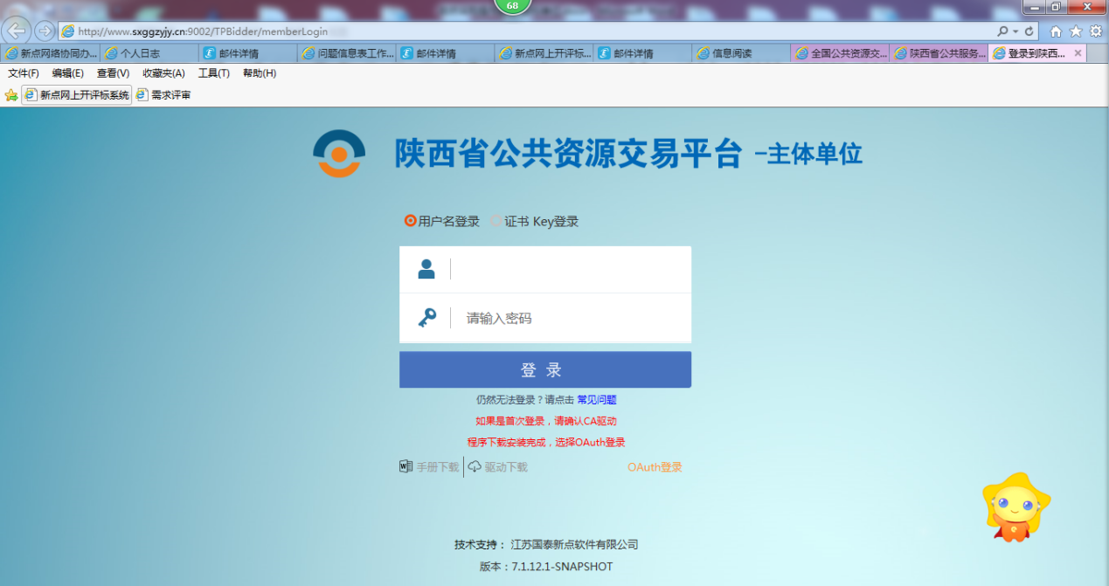
然后选择证书key登录，插上已激活后的CA锁，输入密码进行登录。

浏览器配置

Internet选项
为了让系统插件能够正常工作，请按照以下步骤进行浏览器的配置。
1、打开浏览器，在“工具”菜单→“Internet选项”
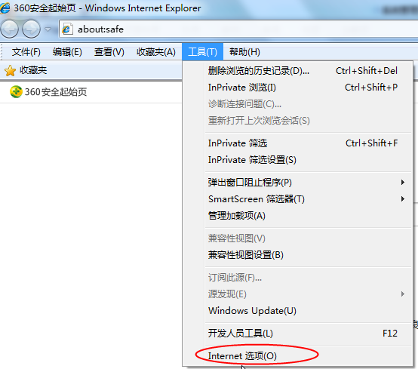
2、弹出对话框之后，请选择“安全”选项卡，具体的界面如下图：
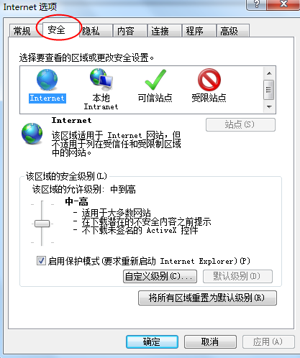

3、点击绿色的“受信任的站点”的图片，会看到如下图所示的界面：
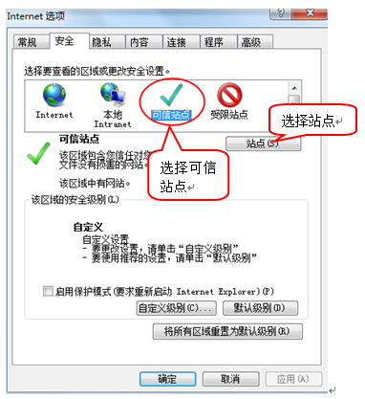
4、点击“站点” 按钮，出现如下对话框：
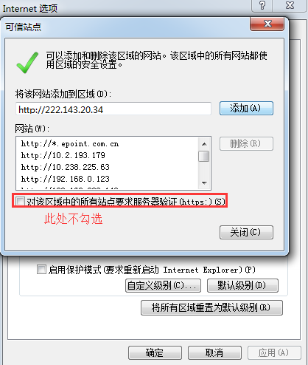
输入系统服务器的IP地址，格式例如：222.143.20.34，然后点击“添加”按钮完成添加，再按“关闭”按钮退出。
5、设置自定义安全级别，开放Activex的访问权限：
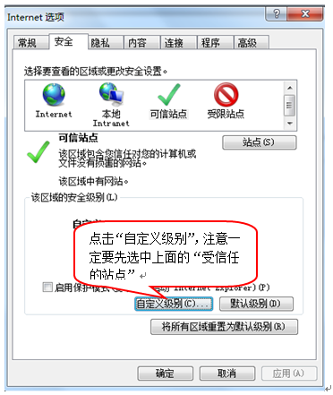
①会出现一个窗口，把其中的Activex控件和插件的设置全部改为启用。
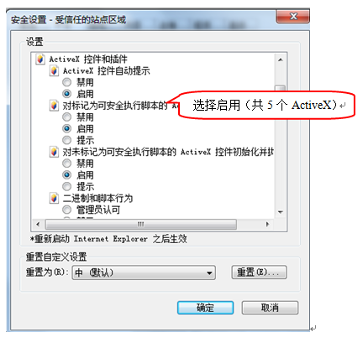
②文件下载设置，开放文件下载的权限：设置为启用。
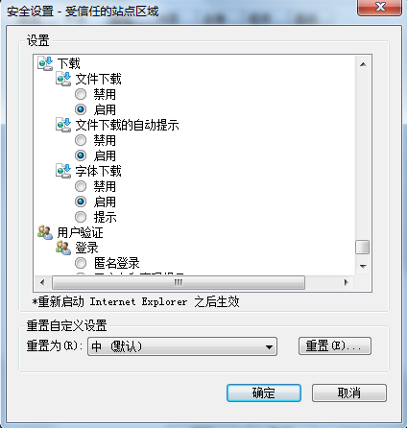

关闭拦截工具
上述操作完成后，如果系统中某些功能仍不能使用，请将拦截工具关闭再试用。比如在windows工具栏中关闭弹出窗口阻止程序的操作：
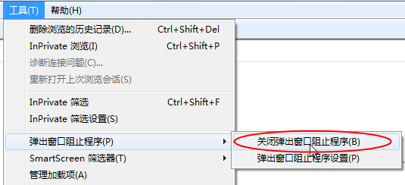

设置兼容性模式
点击IE菜单栏里边的工具-兼容性视图设置，如下图：
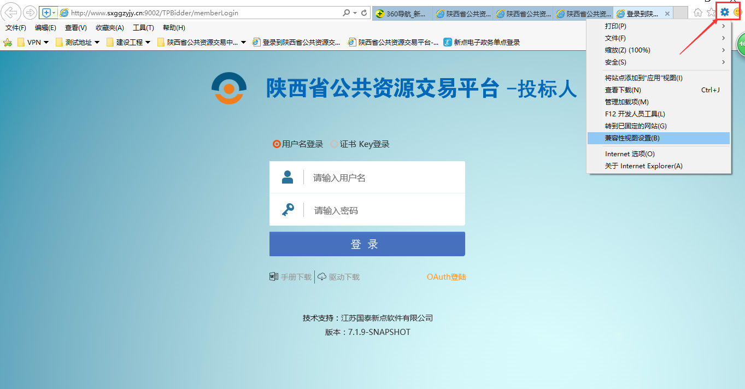

进入如下页面：
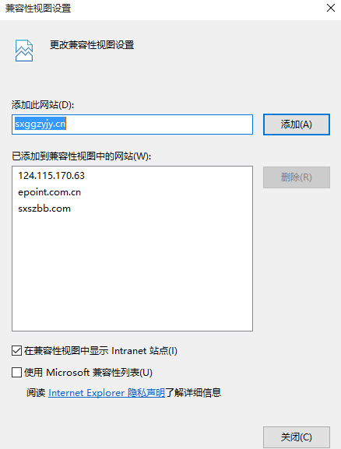

将网站地址sxggzyjy.cn添加进去即可。

驱动安装说明

驱动下载
在会员系统登录的首界面下载驱动，如下图红框处。
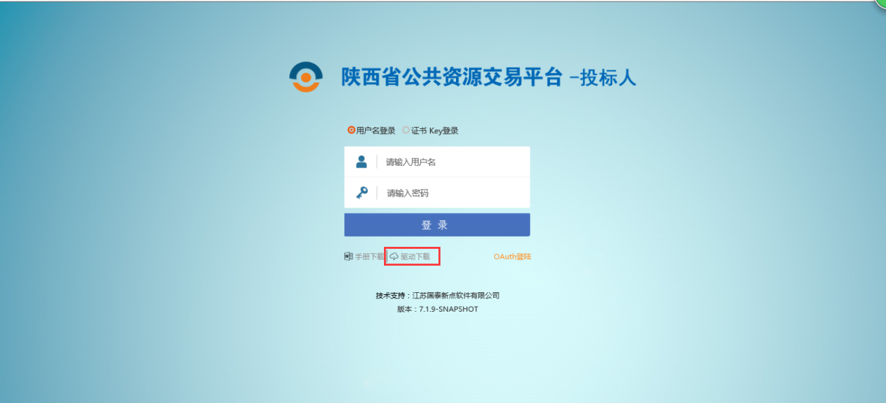

安装驱动程序
- 双击安装程序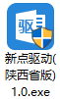，进入安装页面。注意安装过程中电脑不要插CA锁
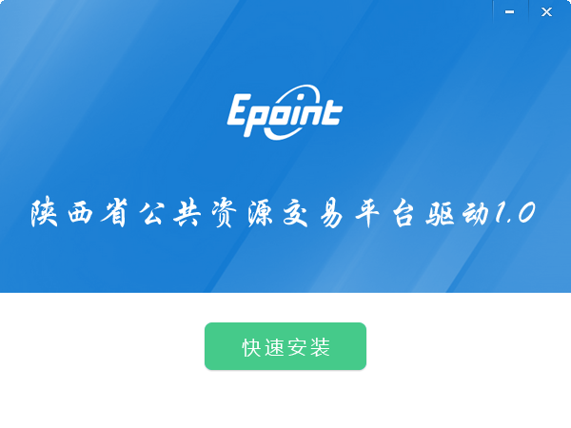
2、点击快速安装，进入安装页面。
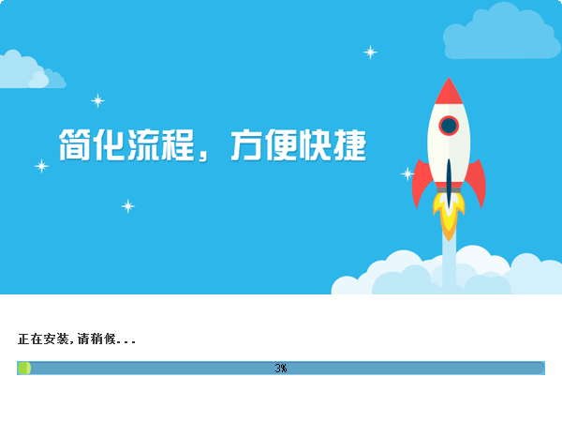
3、点击确定
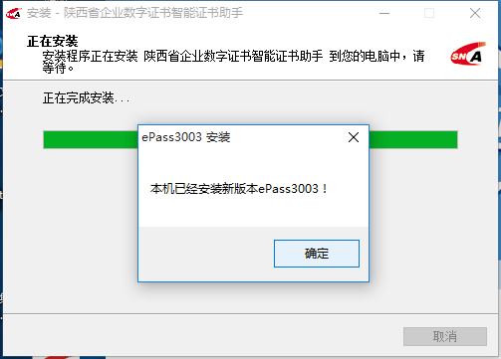
4、点击完成，驱动安装成功。
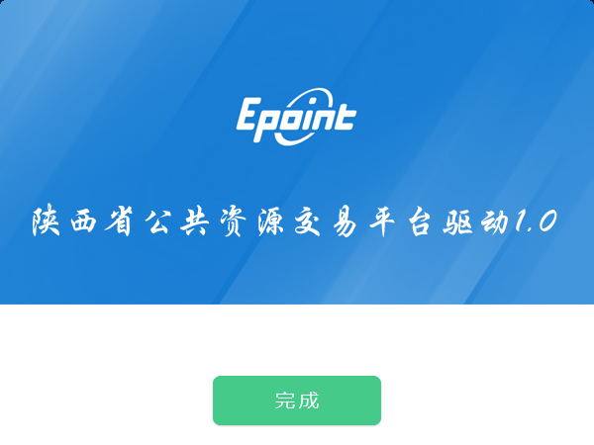
按照程序的提示进行安装。注意安装过程中电脑不要插CA锁

证书工具

修改口令
用户可以点击桌面上的HaiKey用户工具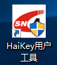，然后选择PIN码管理进入PIN码管理界面。
PIN码相当于证书Key的密码，需要妥善保管，新发出的证书Key的密码是111111（6个1）。
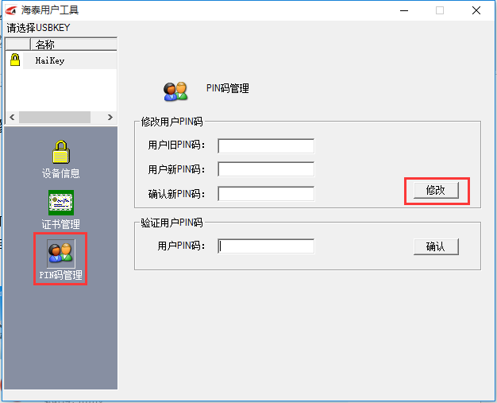

输入正确的旧PIN码和新PIN码，点击确认就可以修改密码了。

采购业务二次报价

项目确认
1.登录系统进入菜单“采购业务”，点击“我的项目”如下图：
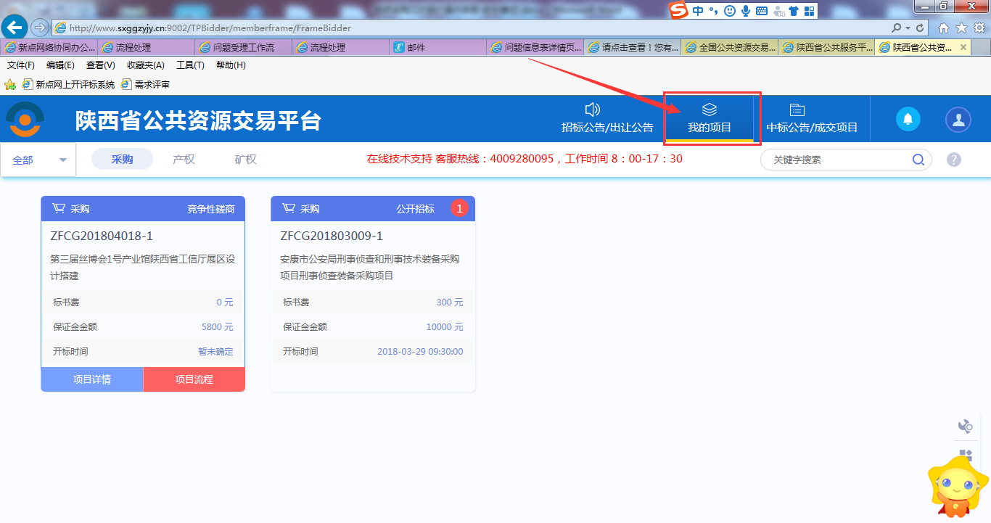

2.鼠标放置需要进行二次报价已报名的项目上，点击“项目流程”如下图
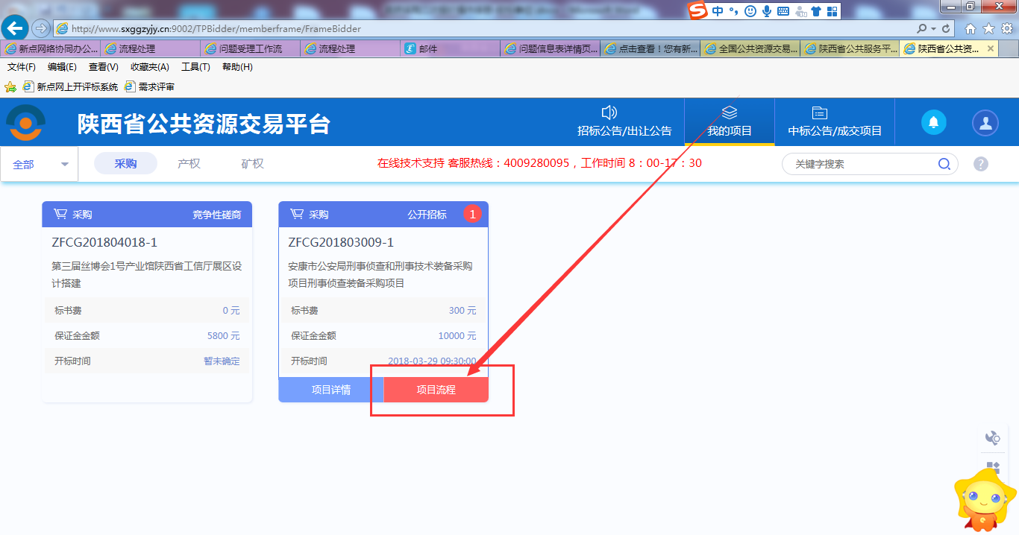

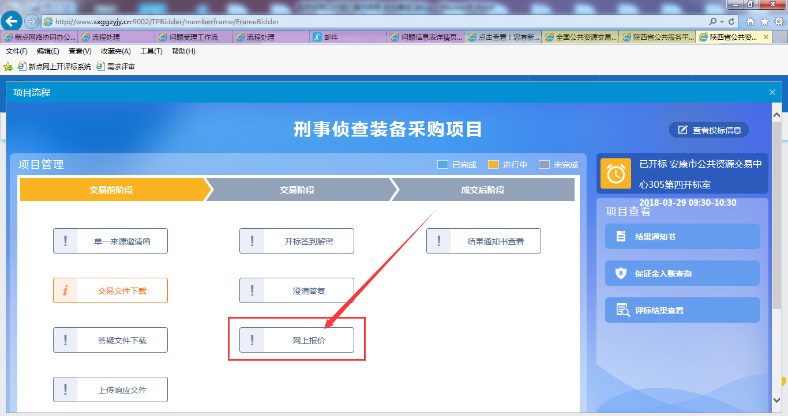
点击“网上报价”菜单进入二次报价页面

报价填写
进入菜单“网上报价”，供应商可以对项目进行多次报价，如下图：
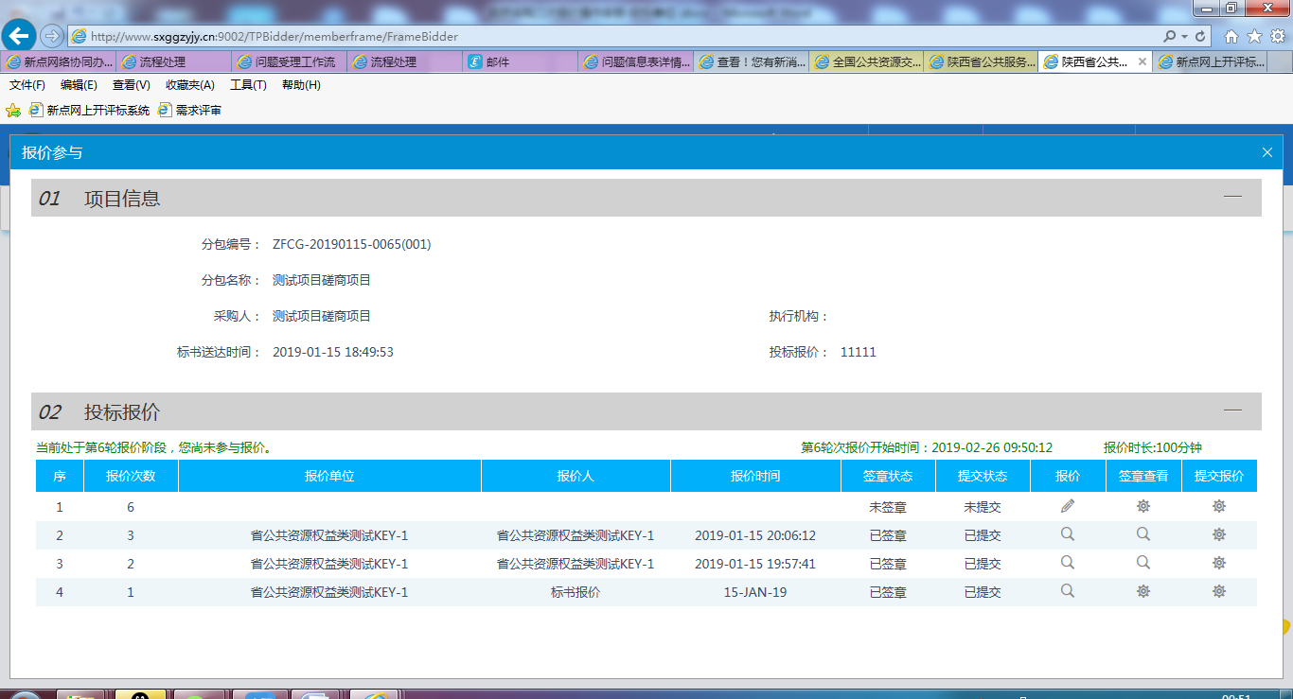
点击“”报价填写，进行二次报价价格的填写如下图：
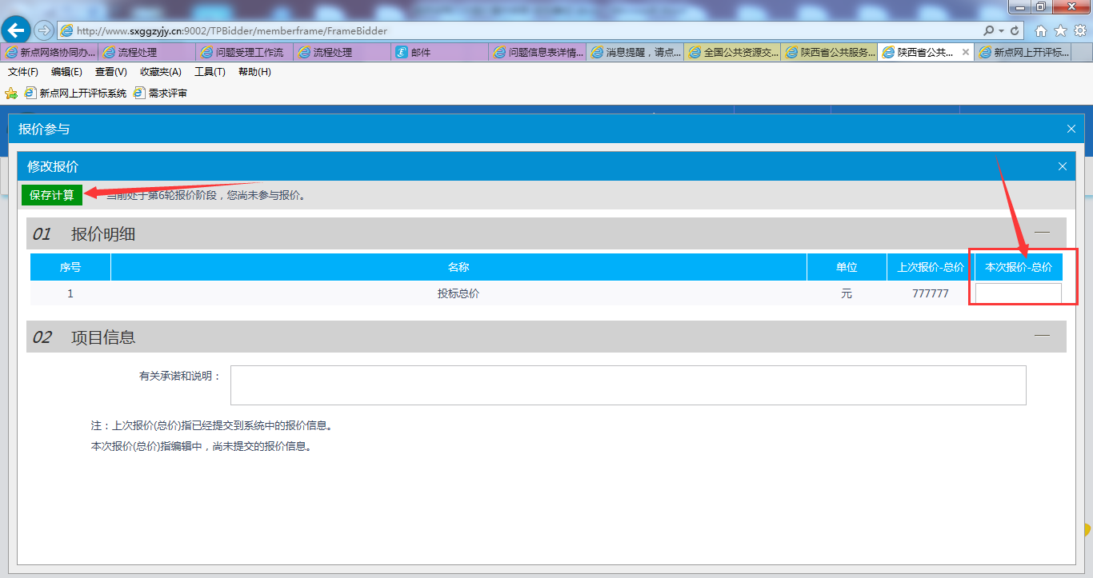
填写报价总价点击“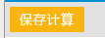”确认保存。

报价签章
报价填写完成后点击“签章查看”对所报项目报价报表进行签章提交。如下图：
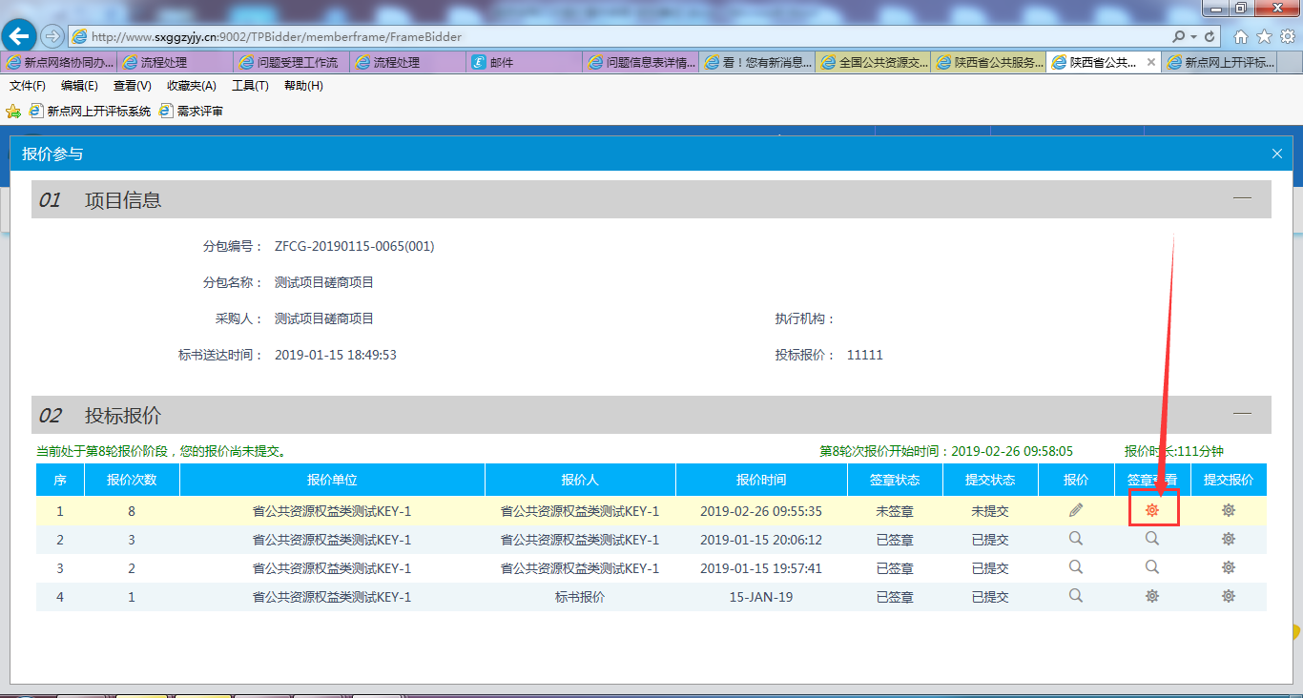

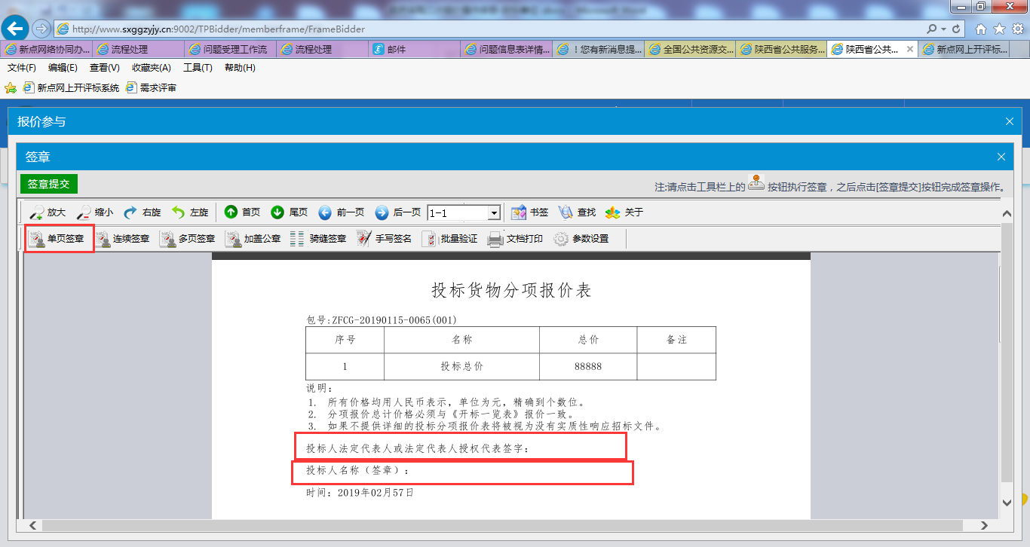
点击“单页签章”在报表签章处进行签章，签章完成后点击“”对签章信息进行提交。

报价提交
报价信息填写、签章完成后点击“提交报价”按钮对报价信息进行网上提交。如下图：
